## **Принцип Дирихле при решении задач раскрасок**

Данный принцип при решении задач раскрасок нам удобно использовать в терминах меток: если $n$ объектов наделить различными метками, то нам понадобится не менее $n+1$ метки. Искусственно выделить из задачи удобные метки – «клетки» подобно созданию раскраски для задачи.

Принцип решения данных задач состоит из составления оценки, которая составляется с помощью принципа Дирихле и примера.

Одним из самых простых подходов решения таких задач является оценка нужного нам количества объектов, иными словами прямой подсчет.

*Задача 1.*Можно ли разбить доску: а) $8×8$ б) $6×6$ на прямоугольники $2×1$ так, чтобы каждая линия сетки пересекала хотя бы один прямоугольник [3, с. 97].

*Решение.* Отметим, что для каждой линии сетки должно соответствовать не меньше двух пересеченных прямоугольников. Так как любая линия может разбить заданную доску только на две части, состоящие из обязательно четного числа клеток, то и количество пересеченных прямоугольников должно быть четно.

а) Пусть в квадрате $8×8$ выделили $n$ прямоугольников $2×1$, занимающих соответственно площадь в $2$ клетки. Всего клеток $64$. Используя обобщенный принцип Дирихле в терминах меток, если из $64$ клеток мы выделяем $2$ объекта, нам понадобится не менее $32$ прямоугольников.

Пример расстановки показан на рисунке 6.

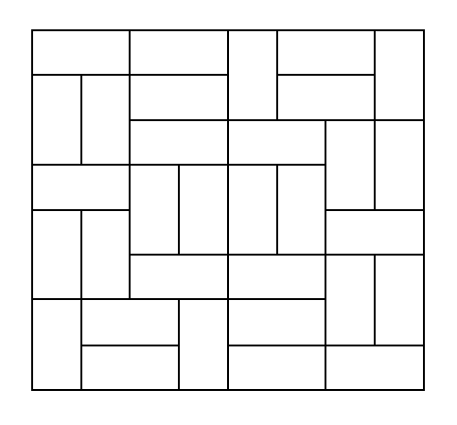

Рисунок 6 – Пример расстановки

б) Пусть в квадрате $6×6$ выделили $n$ прямоугольников $2×1$, занимающих соответственно площадь в $2$ клетки. Всего клеток $36$. Используя обобщенный принцип Дирихле в терминах меток, если из $36$ клеток мы выделяем $2$ объекта, нам понадобится не менее $18$ прямоугольников.

С другой стороны, сетка содержит $10$ линий. И так как каждой линии соответствует не менее двух прямоугольников, то всего прямоугольников не менее 20. Получили противоречие.

В практике решения задач, в том числе задач на принцип Дирихле, встречаются те, в которых наиболее удобно разбить исследуемый объект на более мелкие части.

*Задача 2.* Какое наибольшее количество клеток на доске $8 × 8$ можно закрасить так, чтобы не оказалось ни одного полностью закрашенного уголка из трех клеток? [3, с. 102].

*Решение.* В задаче необходимо рассматривать уголок из трех клеток, поэтому нам удобнее разбить нашу доску на квадраты $2 × 2$.

Руководствуясь соображениями предыдущей задачи имеем, что наша доска будет разбита на 16 квадратов (рисунок 7).

Рассматривая каждый квадрат в отдельности по принципу Дирихле имеем, что нам необходимо не более 2 меток или должно быть закрашено не более 2 клеток.

Таким образом, 32 является максимальным количеством клеток.

Примером такой раскраски является рисунок 7.

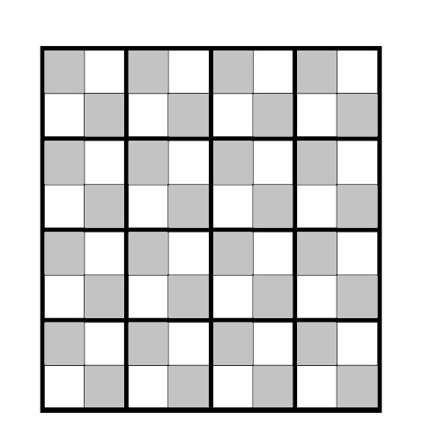

Рисунок 7 – Пример раскраски клеток

*Задача 3.* Какое наименьшее количество вершин у многоугольника, у которого все стороны лежат на 6 прямых [3, с. 117].

*Решение.* Очевидно, что две смежные стороны многоугольника не могут лежать на одной прямой. Следовательно, на одну прямую, содержащую сторону многоугольника, приходится две вершины.

Рассмотрим любую прямую, содержащую сторону многоугольника. Через вершину на стороне проходит две прямых: рассматриваемая и одна из пяти остальных прямых. Получаем, что каждой вершине на нашей прямой соответствует одна из пяти остальных. Следовательно, на прямой не более 5 вершин многоугольника, тогда по принципу Дирихле сторон – не более двух.

Таким образом, на 6 прямых может быть не более 12 сторон. Пример такого многоугольника показан на рисунке 8.

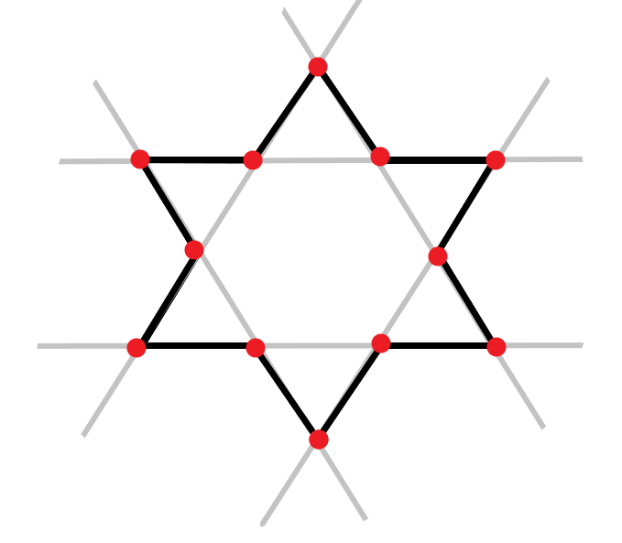

Рисунок 8 – Пример многоугольника

Одним из способов решения задач раскрасок является, так называемый, метод окрестностей. Метод может быть реализован, в том числе совместно с подсчетом узлов. В данном контексте под узлами понимаются вершины клеток.

Принцип Дирихле формулируется следующим образом:

«Если у нас имеется прямоугольник из 𝑚 × 𝑛 квадратов, то в этом прямоугольнике не менее (𝑚 + 1) × (𝑛 + 1) узлов» [3, с. 119].

*Задача 4.* Какое максимальное количество прямоугольников $1 × 4$ можно уместить в квадрат $10 × 10$ так, чтобы они между собой не имели общих точек?

*Решение.* Решим задачу с помощью подсчета узлов.

Зафиксируем за каждой вершиной клетки узел. Так как, задан квадрат $10 × 10$, то по принципу Дирихле в узлах имеем сетку из 121 узла (рисунок 9). Из условия поставлено, что прямоугольники внутри квадрата не должны иметь общих точек, то есть узлов. Тогда каждому из прямоугольников мы поставим в соответствие узлы. Заметим, что один и тот же узел не может одновременно соответствовать различным прямоугольникам.

Несмотря на расположение прямоугольников $1 × 4$, каждый из них имеет ровно 10 узлов (рисунок 9).

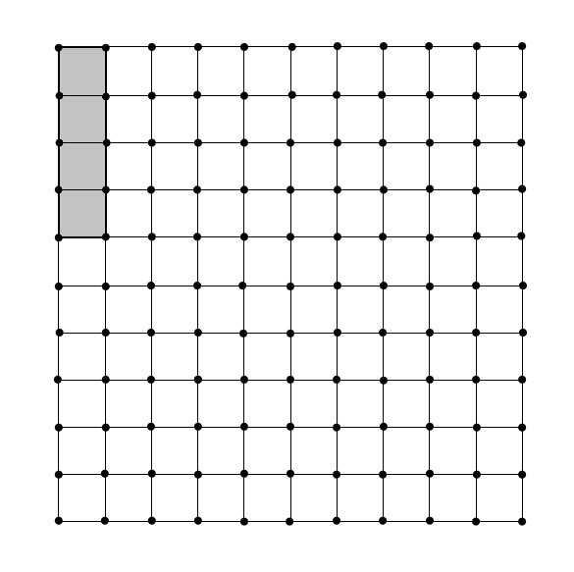

Рисунок 9 – Сетка из 121 узла

Тогда внутри квадрата $10 × 10$ с 121 узлом можно поместить максимально 12 прямоугольников $1 × 4$ с 10 узлами. Пример расстановки показан на рисунке 10.

Решим данную задачу с помощью введения окрестности.

Введем окрестность равную половине клетке. На рисунке 11 представлен прямоугольник $1 × 4$ с окрестностью в половину клетки.

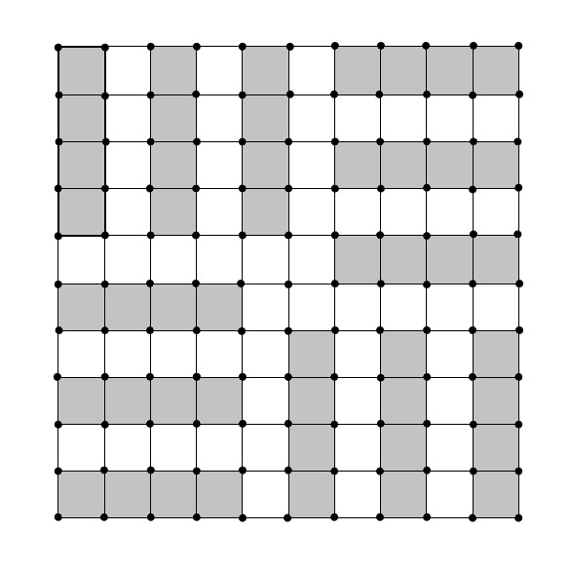

Рисунок 10 – Пример размещения прямоугольников

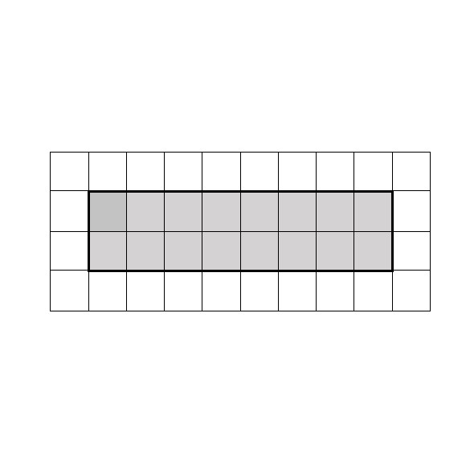

Рисунок 11 – Прямоугольник с окрестностью в половину клетки

Имеем, что заданная по условию расстановка прямоугольников справедлива также если не произойдет пересечения их окрестностей в половину клетки.

Заметим, что наш прямоугольник с окрестностью в половину клетки может выходить за пределы заданного квадрата. Потому площадь квадрата с учетом введенной окрестности равна 121. А площадь каждого прямоугольника с окрестностью равна 10. Значения площадей совпадает со значениями узлов из предыдущего решения задачи. Тогда, аналогично предыдущему способу, по принципу Дирихле имеем 12 прямоугольников.

Замечание. Данную задачу можно было и решить прямым подсчетом, рассматриваемым в задаче 1.

# **СПИСОК ИСПОЛЬЗОВАННЫХ ИСТОЧНИКОВ**

1 Андреев А. А.Принцип Дирихле / А. А. Андреев, Г. Н. Горелов, А. И. Люлев, А. Н. Савин. – Самара : Пифагор, 1997. – 21 с. – URL: https://booksee.org/book/790837. – Текст : электронный.

2 Арюткина С. В. Практикум по решению задач школьной математики: использование web-квест технологии (учебно-методическое пособие) / С. В. Арюткина, С. В. Напалков. – Текст : электронный // Международный журнал экспериментального образования. – 2015. – № 2-2. – С. 249. – URL: https://www.elibrary.ru/download/elibrary_22868315_27531106.pdf.

3 Баранов В. Н. Элементы дискретной математики. Метод раскраски. Принцип Дирихле: учебное пособие / В. Н. Баранов, Баранова О. В. – Ижевск : Издательский центр «Удмуртский университет», 2021. – 168 с. ISBN 978–5–4312–0876–8 – URL: http://elibrary.udsu.ru/xmlui/bitstream/handle/ 123456789/20072/186лб_1000984123_07.04.2021.pdf. – Текст : электронный.

4 Болтянский В. Т. Шесть зайцев в пяти клетках / В. Т. Болтянский – Текст : электронный // Квант. – Москва, 1977. – №2. – С. 17–20. – ISSN 0130–2221 $-$ URL: http://kvant.mccme.ru/1977/02/p17.htm.

5 Генкин С. А. Ленинградские математические кружки / С. А. Генкин, И. В. Итенберг, Д. В. Фомин; при участии И. С. Рубанова. – Киров : АСА, 1994. – 272 c. ISBN 5–87400–072–0. – Текст : непосредственный.

6 Квант : научно-популярный журнал / учредитель Математический институт им. В. А. Стеклова РАН; редкол.: А. А. Гайфуллин (глав. ред.). – Москва, 1989. – №9. – 82 с. – ISSN 0130–2221. – URL: http://kvant.mccme.ru/1989/09/index.htm. – Текст : электронный.

7 Летчиков А. В. Принцип Дирихле. Задачи с указаниями и решениями: Учебное пособие. / А. В. Летчиков. – Ижевск : Издательство Удмуртского университета, 1992. – 108 с. – URL: https://bookree.org/reader?file=717133. – Текст : электронный.

8 Напалков С. В. О гуманитарном значении Web-квест технологии в обучении математике / С. В. Напалков. – Текст : электронный // Гуманитарные традиции математического образования в России: сб. ст. участников Всерос. науч. конф. с междунар. участием / под общ. ред. М. И. Зайкина. – Арзамас : АГПИ, 2012. – С. 416–421. – ISBN 978–5–86517–543–8 – URL: https://www.elibrary.ru/download/elibrary_26456483_47707497.pdf.

9 Севрюков П. Ф. Принцип Дирихле / П. Ф. Севрюков. – Текст : электронный // Математика. Все для учителя! – 2014. – №1. – С. 37–40. – URL: https://www.e-osnova.ru/PDF/osnova_3_37_7016.pdf.

10 Севрюков П. Ф. Школа решения олимпиадных задач по математике : Пособие для учащихся, готовящихся к олимпиадам по математике / П. Ф. Севрюков. – Издание 2-е, исправленное. – Москва : Илекса ; Сервисшкола, 2018. – 176 с. – ISBN 978–5–93078–752–8. – URL: https://www.elibrary.ru/download/elibrary_34916634_87373635.pdf. – Текст : электронный.

11 Соловьева И. О. Практикум по решению олимпиадных задач по математике: Учебное пособие / И. О. Соловьева. – Псков : ПГПУ, 2010. – 96 с. ISBN 978–5– 87854–538–9. – Текст : непосредственный.

12 Спивак А. В. Принцип Дирихле / А. В. Спивак. – Текст : электронный. // Малый мехмат МГУ [сайт]. – Москва, 2000. – URL: http://mmmf.msu.ru/archive/19992000/spivak67/s_diri.html. – Текст : электронный.

13 Прасолов В. В. Задачи по планиметрии: Учебное пособие. – 5-е изд., испр. и доп. / В. В. Прасолов. – Москва : МЦНМО, 2006. – 640 с.: ил. ISBN 5–94057–214–6. – Текст : непосредственный.

14 Прасолов В. В. Задачи по стереометрии: Учебное пособие. – 2-е изд. / В. В. Прасолов. – Москва : МЦНМО, 2016. – 352 с.: ил. ISBN 978–5–4439–1006–2. – Текст : непосредственный.

15 Шеблаев М. В. Принцип Дирихле / М. В. Шеблаев. – Текст : электронный. // Малый мехмат МГУ [сайт]. – Москва, 2014. – URL: http://mmmf.msu.ru/archive/20102011/z7/6.html. – Текст : электронный.